网报注意事项
1.照片需白底
2.填写个人简历时间需无缝连接，且最近时间写“至今”：
起 | 止 | 学校或者工作单位 | 职务/职称
2008-9-1 | 2013-6-30 | 成都中医药大学 | 学生
2013-7-1 | 2016-6-30 | 成都中医药大学 | 学生
2016-7-1 | 2019-6-30 | 成都中医药大学 | 学生
2019-7-1 | 2020-12-20 | 待业 | 无
2020-12-21 | 至今 | 成都中医药大学 | 讲师/医师
3.各医院老师特别注意：工作单位一定要选择“成都中医药大学”（不要选择“成都中医药大学附属医院”！！！）。成都中医药大学附属医院院系填写“临床医学院”、银海眼科医院院系填写“眼科学院”、五医院院系填写“第二临床医学院”。（无需填写科室或教研室）
4.本次培训为线上培训，住宿一栏请选择“不住宿”。
5.保存信息后，一定要点击提交，不然无法看到您的信息！！！

本次培训必须通过网上申报——学校审核——师培中心审核过后才算报名成功进行后续学习，请您务必重视网报。

网报操作步骤
- 网址
https://pxglxt.sicnu.edu.cn/，网址为全字母，前缀为“培训管理系统”的拼音首字母
- 浏览器
请使用chrome或者FireFox，首页下方有链接，可以快速下载

- 界面介绍
注册和登录链接

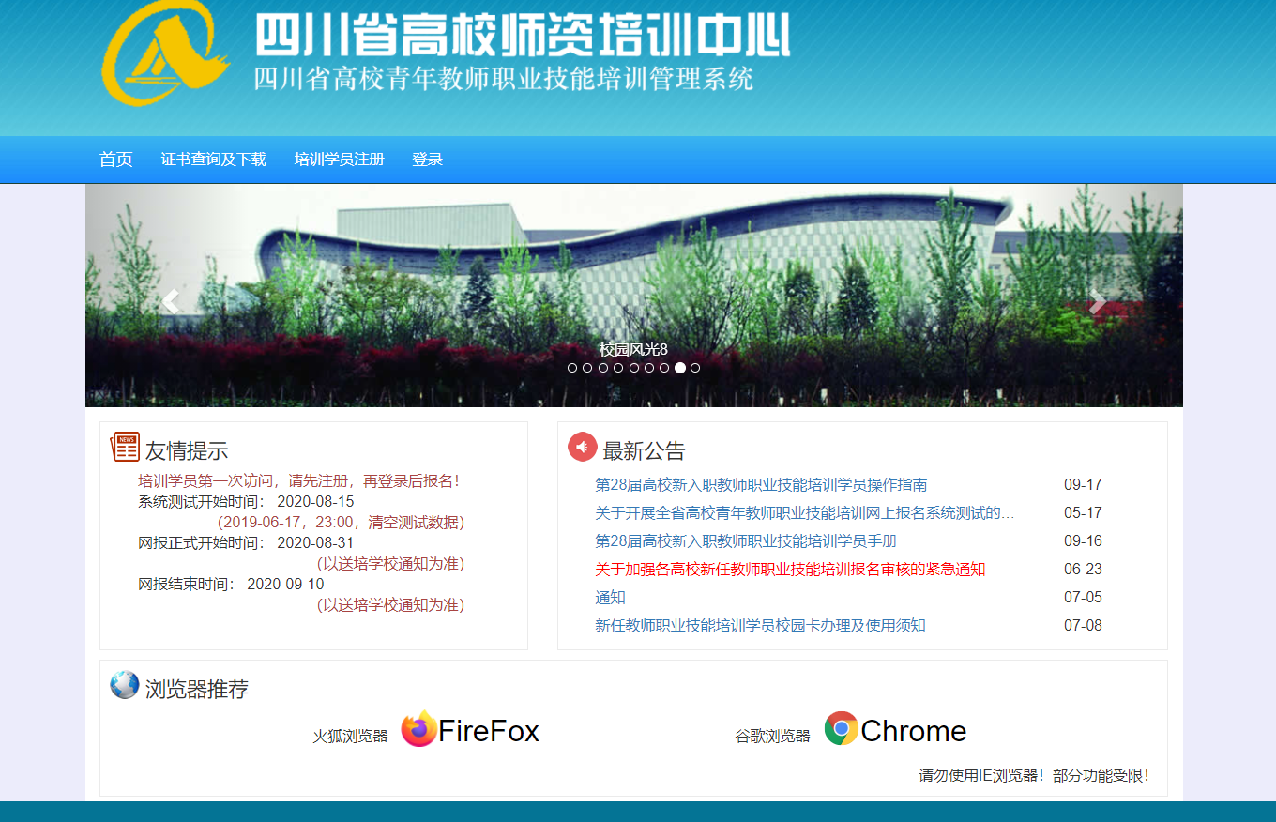

最新公告
网报
日期
提示

推荐使用浏览器链接

- 报名步骤
第1步：注册
点击“培训学员注册”
按提示，输入学员的身份证号码和手机号码
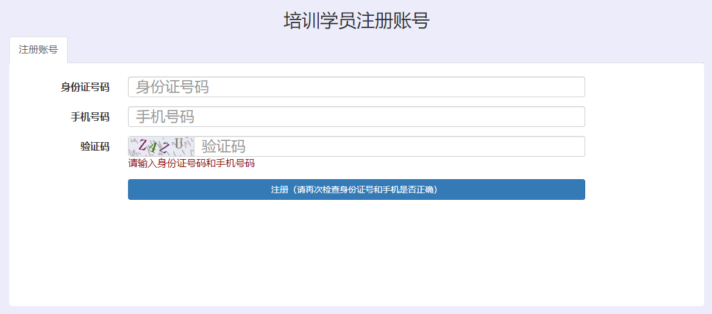
看到如下提示信息，即表示注册成功！
第2步：登录
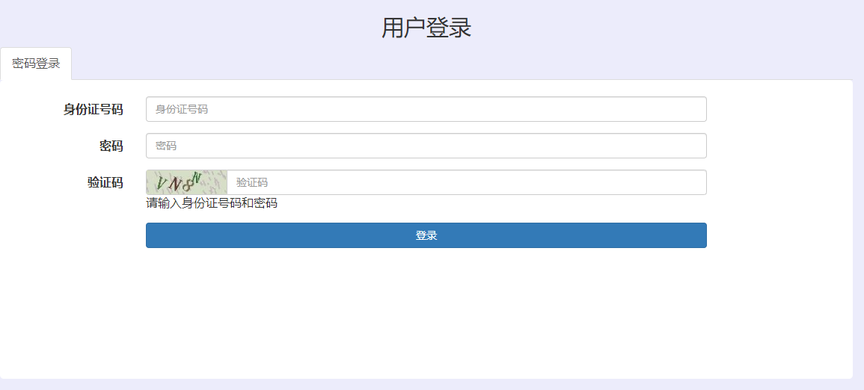
使用身份证号码和手机号登录，可以看到如下页面
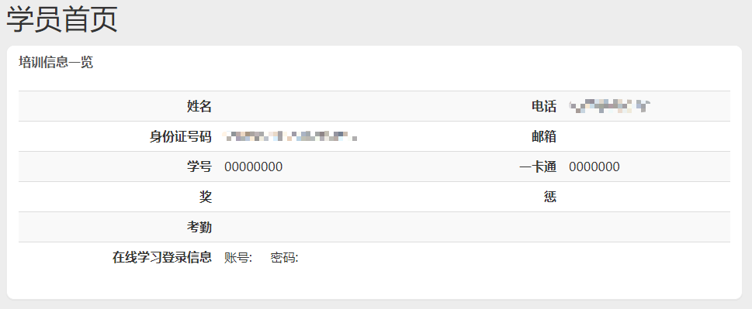
第3步：报名
按培训报名流程指示完成
左侧菜单栏，或者右边的操作链接都可以到达
按步骤一步一步完成
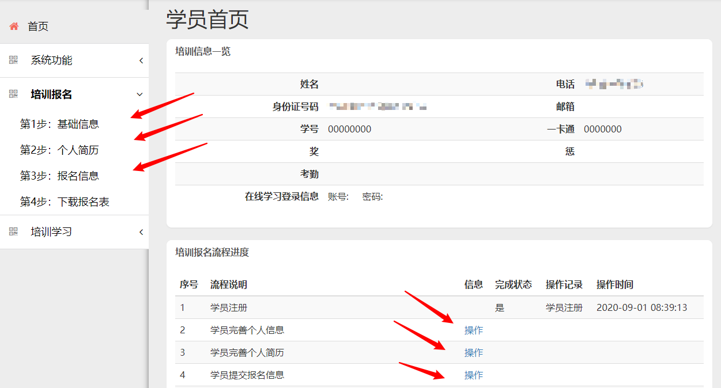

报名中的第1步：基础信息
输入列出的个人信息，并按提示上传证件照，照片会用于合格证的制作，注意照片的尺寸比例和清晰度。
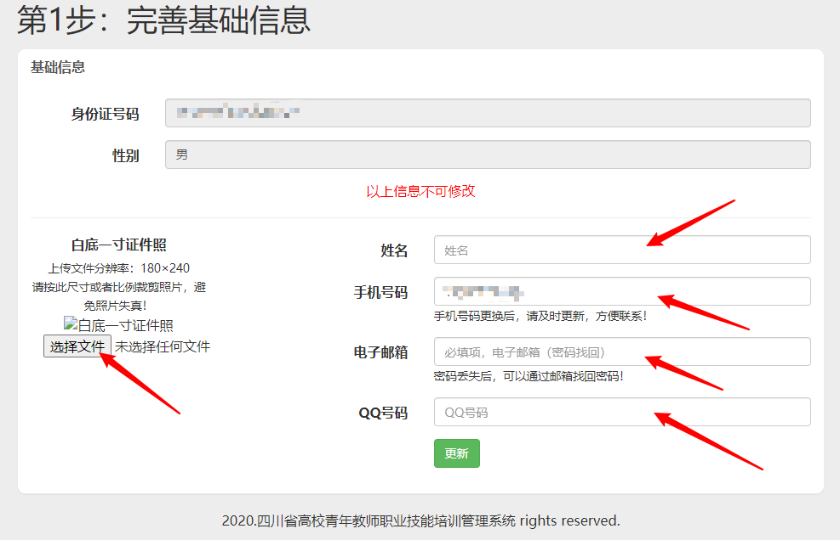
完成后，进度的完成状态会自动更新
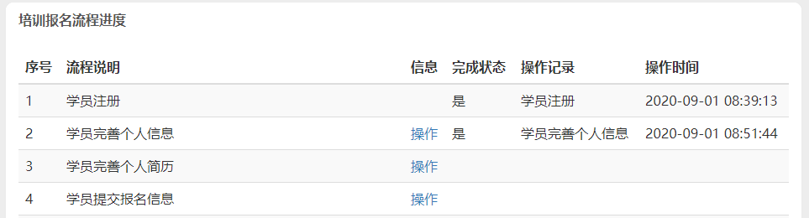

报名中的第2步：个人简历

按提示输入自己的简历，注意日期的规范格式，尽量使用日期点击和选择的方式，如果简历不够，可以点击增加一行
简历从大学开始填写。
